

**GRUPO 07**

**INTEGRANTES**

Alexandra Maria da Silva

Gustavo Augusto Rodrigues da Silva

Jefferson Soares de Souza

José Vinícius da Silva Araujo

Paulo Lopes da Silva

Taila da Silva Ramos

**PROJETO INTEGRADOR**

**ESCOPO DO PROJETO**

**Tema:**



**GRUPO 07**

**INTEGRANTES**

Alexandra Maria da Silva

Gustavo Augusto Rodrigues da Silva

Jefferson Soares de Souza

José Vinícius da Silva Araujo

Paulo Lopes da Silva

Taila da Silva Ramos

**PROJETO INTEGRADOR**

**ESCOPO DO PROJETO**

**Tema:**

Relatório solicitado pela Generation Brasil para compor o projeto final.O relatório refere-se ao escopo do projeto integrador.

# Tabela Usuário

A tabela usuário foi criado com o intuito de armazenar as informações cadastrais dos usuários para que se possa realizar o login na rede social.

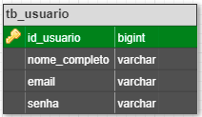

1. **Tabela Informações da Família**

Essa tabela foi criada com foco na análise da situação de vulnerabilidade da família, pois nela serão armazenados a renda da família, quantidade de membros e se ela está cadastrada em algum programa social. Assim, analisando esse perfil, vamos conseguir a partir da renda dessas famílias definir quais se encontram em maior vulnerabilidade e assim prestar suporte, a partir da entrega de cestas básicas através do suporte das empresas.

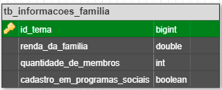

1. **Tabela Postagem**

Como se trata de uma rede social, preferimos definir um campo onde as famílias ou as empresas possam postar informações sobre suas situações e assim divulgar melhor sua situação.

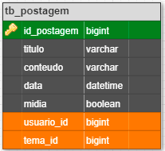

**OBSERVAÇÃO:**

Essas são ideias iniciais e portanto passíveis a alterações de acordo com o andamento do projeto, podendo ser necessário nas tabelas a inclusão de novos dados.